

**每日市场报告**

**2024年8月16日** 

 **市场综述**

美国三大股指全线收涨，道指涨1.39%报40563.06点，标普500指数涨1.61%报5543.22点，纳指涨2.34%报17594.5点，录得连续第六日上涨。美元指数涨0.44%报103.05，非美货币多数下跌，离岸人民币对美元跌324个基点报7.1795。国际油价全线上涨，美油9月合约涨1.44%，报78.09美元/桶。布油10月合约涨1.42%，报80.89美元/桶。COMEX黄金期货涨0.6%报2494.5美元/盎司，COMEX白银期货涨3.95%报28.42美元/盎司。LME期铜涨1.89%报9138美元/吨。ICE10月原糖期货合约收跌0.5%报17.88美分/磅，ICE12月期棉期货合约收涨0.1%报67.15美分/磅。

图表1：全球主要股指涨跌幅（%）

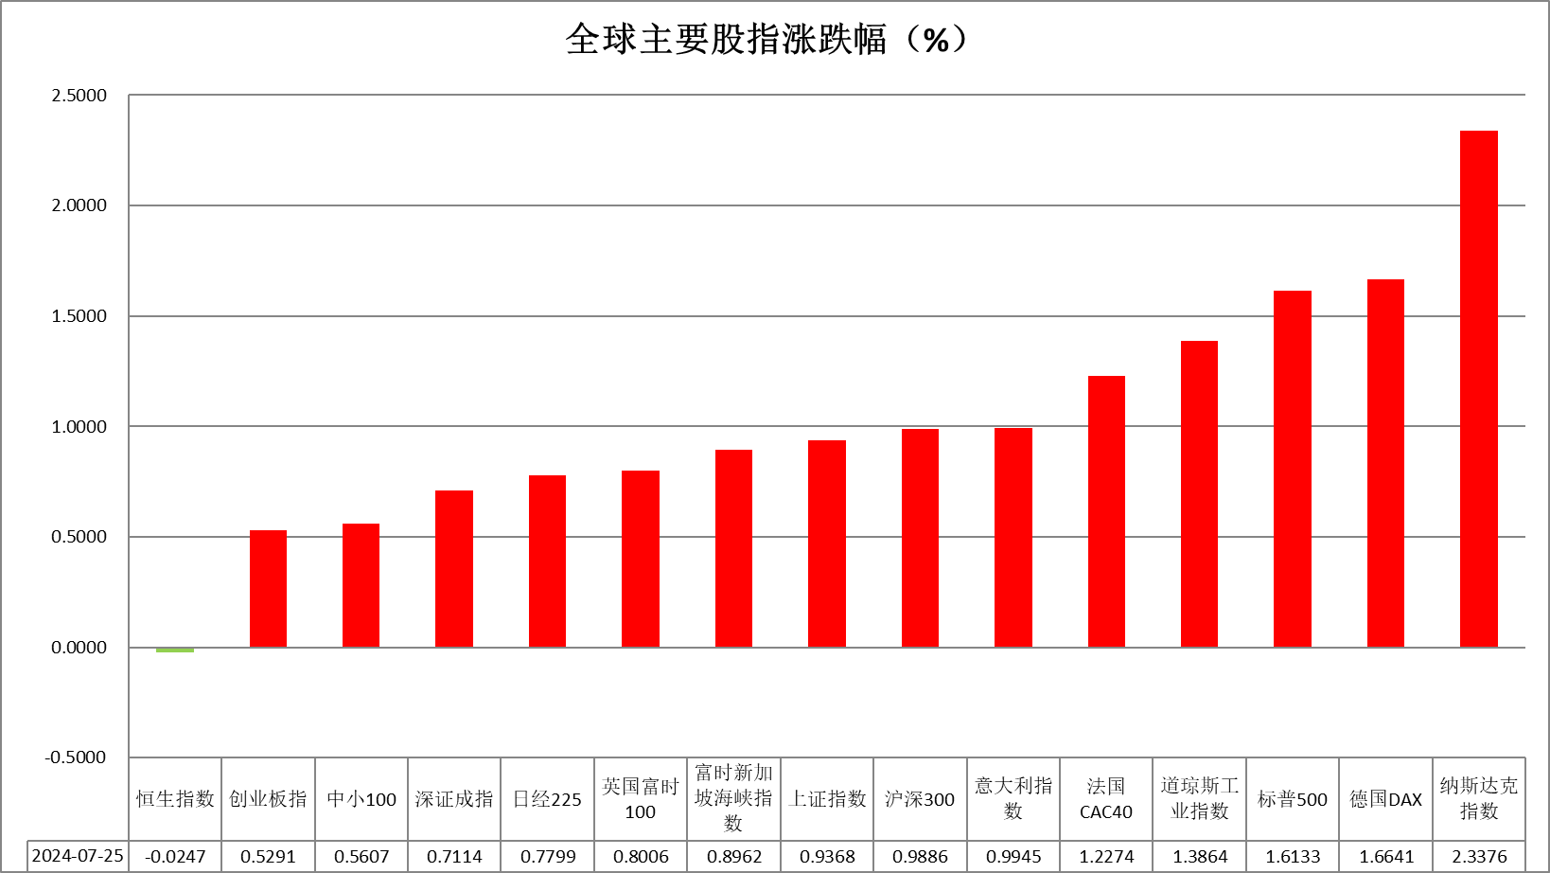

资料来源：公开资料整理、瑞达国际

 **消息回顾**

【美联储主席鲍威尔将于美东时间8月23日上午10点（北京时间8月23日晚上10点）在杰克逊霍尔经济研讨会上发表关于经济前景的讲话。】

【截至8月15日，日本、美国、欧元区均公布了其二季度的经济数据。美欧日上半年避免了陷于衰退的最坏预测，经济仍具一定韧性。三大经济体增速分化明显，美国处于2%以上，而日欧明显疲弱。未来一段时间，高利率或高通胀的影响仍带来下行风险，三大经济体均面临政策转向的抉择，但路径仍难确定。】

【美国上周初请失业金人数为22.7万人，预期23.5万人，前值自23.3万人修正至23.4万人；四周均值23.65万人，前值自24.075万人修正至24.1万人；至8月3日当周续请失业金人数186.4万人，预期187.5万人，前值自187.5万人修正至187.1万人。】

【美国7月零售销售环比升1.0%，预期升0.3%，前值从持平修正为降0.2%。核心零售销售环比升0.4%，预期升0.1%，前值从升0.4%修正为升0.5%。】

【美国7月进口物价指数同比升1.6%，预期升1.5%，前值升1.6%；环比升0.1%，预期降0.1%，前值持平。出口物价指数同比升1.4%，预期升0.1%，前值升0.7%；环比升0.7%，预期持平，前值从降0.5%修正为降0.3%。】

【美国8月纽约联储制造业指数-4.7，预期-6，前值-6.6。美国8月费城联储制造业指数-7，预期6，前值13.9。】

【美国7月工业产出环比降0.6%，预期降0.3%，前值从升0.6%修正为升0.3%；制造业产出环比降0.3%，预期降0.2%，前值从升0.4%修正为持平。】

【加拿大6月批发销售环比降0.6%，预期降0.6%，前值从降0.8%修正为降1.2%；同比升1.0%，前值降0.9%。】

【英国第二季度GDP初值同比升0.9%，预期升0.9%，第一季度终值升0.3%；环比升0.6%，预期升0.6%，第一季度终值升0.7%。】

【英国6月工业产出环比升0.8%，预期升0.1%，前值升0.2%；同比降1.4%，预期降2.1%，前值升0.4%；制造业产出环比升1.1%，预期升0.1%，前值升0.4%；同比降1.5%，预期降2.4%，前值升0.6%；季调后商品贸易帐逆差188.94亿英镑，预期逆差160亿英镑，前值从逆差179.17亿英镑修正为185.93亿英镑。】

【澳大利亚7月季调后失业率4.2%，为2022年1月以来新高，预期4.1%，前值4.1%。】

【日本第二季度实际GDP年化环比初值增3.1%，前值由降1.80%修正为降2.90%；名义GDP环比增1.8%，前值由持平修正为降0.2%。日本第二季度GDP平减指数初值同比增3%，前值增3.4%。】

 **今日关注**

|  |  |  |
| --- | --- | --- |
| 时间 | | 数据/事件 |
| 2024/8/16 | 待定 | 恒生指数公司宣布恒生指数系列检讨结果 |
| 2024/8/16 | 14:00 | 英国7月季调后零售销售月率 |
| 2024/8/16 | 17:00 | 欧元区6月季调后贸易帐 |
| 2024/8/16 | 20:30 | 美国7月新屋开工总数年化  美国7月营建许可总数 |
| 2024/8/16 | 22:00 | 美国8月一年期通胀率预期初值  美国8月密歇根大学消费者信心指数初值 |
| 2024/8/17 | 01:00 | 美国至8月16日当周石油钻井总数 |
| 2024/8/17 | 01:25 | 美联储古尔斯比参加一场炉边谈话 |

**观点汇总**



**美元指数**

截至周五，美元指数涨0.44%报103.05，非美货币多数下跌，欧元兑美元跌0.37%报1.0971，英镑兑美元涨0.23%报1.2855，澳元兑美元涨0.22%报0.6611，美元兑日元涨1.33%报149.29。

美元昨日因强于预期的美国经济报告而反弹，这些数据对美联储的政策具有鹰派影响，推动10年期国债收益率上升。此外，数据使得市场对美联储在9月17-18日利率会议上降息50个基点的预期降低至26%。同时，股市的上涨抑制了对美元的流动性需求。美联储票委博斯蒂克表示对9月降息持开放态度，并指美联储“不能在放松货币政策方面拖延”；而另一名官员穆萨勒姆也表示“可能很快就适合对略微限制性的政策进行调整”。这番鸽派言论限制了美元涨幅。数据方面，美国上周初请失业金人数意外减少了7000人，降至五周低点227,000人，显示出劳动力市场比预期更为强劲；7月零售销售月环比远超预期增长1.0%，是一年半以来的最大增幅。

非美国家货币方面，因美国经济表现强劲，美元上涨拖累了欧元。然而，周四欧洲政府债券收益率上升，限制欧元的跌幅。同样，日元跌至一周半低点。美日国债利差扩大对日元构成了利空。此外，日本6月工业生产数据被下调后，日元也面临压力。不过，日本第二季度GDP报告显示日本经济增长快于预期，这对日本央行政策构成了鹰派因素，对日元形成了支持。

往后看，由于强于预期的美国经济报告推动国债收益率上升，也削弱了市场对美联储将大幅降息的预期，美元指数短期内受支撑上行。

图表2：美元指数走势图

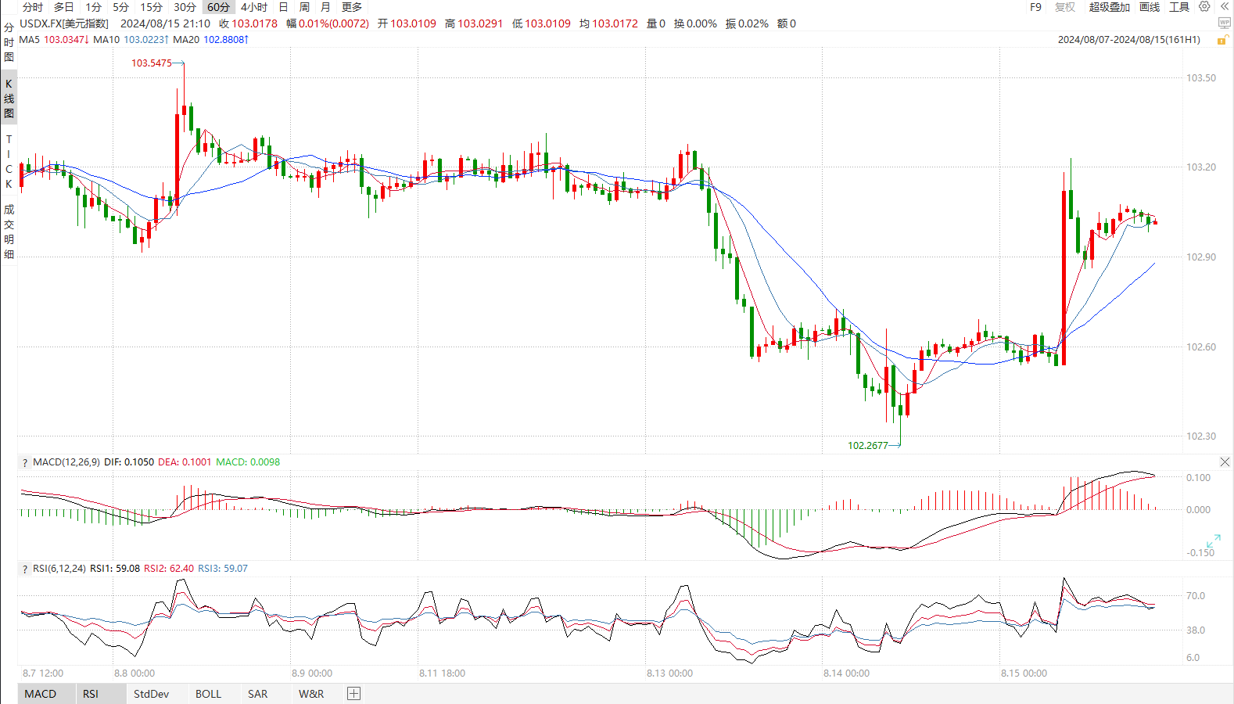

资料来源：wind、瑞达国际

**S&P500**

截至8月16日，标普500指数上涨1.61%至5543.22点；迷你标普500主力合约上涨1.56%至5567点。美股三大股指全线上涨，纳指、标普连涨6日。美国7月零售销售数据同比升1%，远高于预期及前值；此外，美国上周初请失业救济金人数超预期下降；两项数据均缓解了市场对于美国经济放缓的担忧，数据公布后交易员减少了对美联储9月降息50个基点的押注。在经济衰退的预期消退后，美股有望进一步走高。策略上，建议轻仓逢低买入。

图3：S&P500走势图 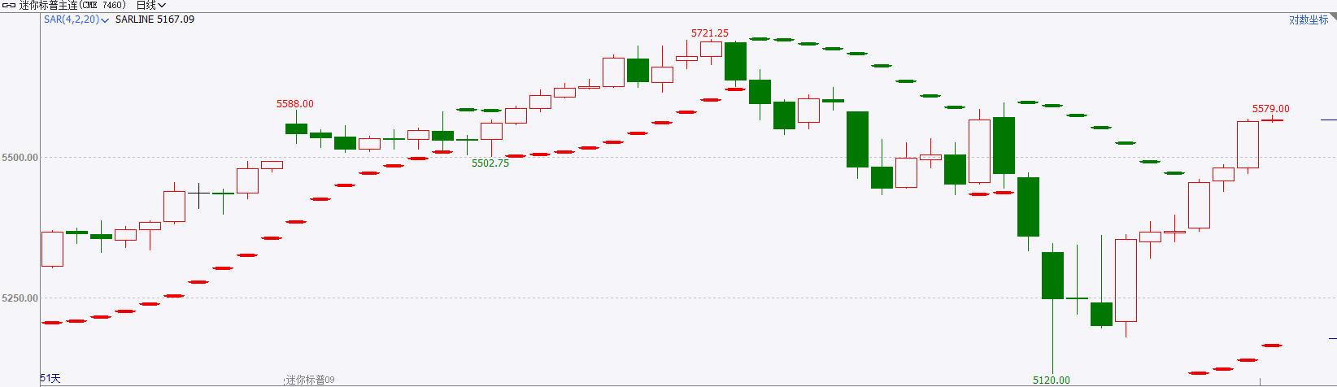

资料来源：wind、瑞达国际

**富时中国A50**

截至8月15日，富时中国A50指数上涨1.1%至11718.93点；新交所富时A50期指主力合约上涨1.16%至11684点。国内方面，7月份经济数据整体偏弱，除消费品零售总额外，同比增速均较上月有所回落，但基本符合预期，由于市场此前已对弱势基本面充分计价，股市超跌反弹。目前，股指呈现利空出尽态势，但国内基本面仍然偏弱，建议暂以反弹思路对待，还需观察上涨动能能否持续。策略上，建议暂时观望。

图4：富时中国A50走势图

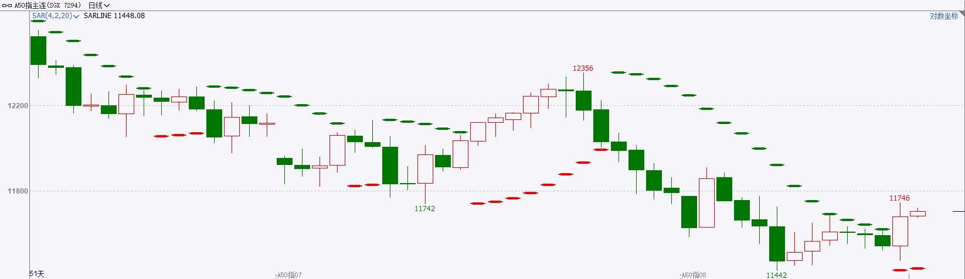

资料来源：wind、瑞达国际

**铜**

**观点：**隔夜COMEX铜震荡偏强，报收4.171美元/磅，涨跌幅+2.38%。国际方面，圣路易斯联储主席穆萨勒姆：政策利率变动的时机可能即将到来，数据并不支持衰退的观点；亚特兰大联储主席博斯蒂克：美联储不能迟迟不采取宽松政策。国内方面，中国央行行长潘功胜：将继续坚持支持性的货币政策立场；注重把握和处理好短期与长期的关系，保持政策定力，不大放大收。库存方面，截至8月15日，LME铜库存为307450吨，环比+25吨；COMEX铜库存24423短吨，环比+415短吨；SHFE每日仓单171993吨，环比-9003吨。美元美债方面，强劲的美国经济数据导致交易员削减对美联储的降息押注， 美元指数在零售销售数据公布后强势拉升，站上103关口，最终收涨0.439%，报103.05。美债收益率纷纷盘中跳涨，基准的10年期美债收益率收报3.915%；对货币政策更敏感的两年期美债收益率收报4.101%。**操作建议，纽铜主力合约轻仓震荡偏多交易，仅供参考。**

图5：铜日线走势图

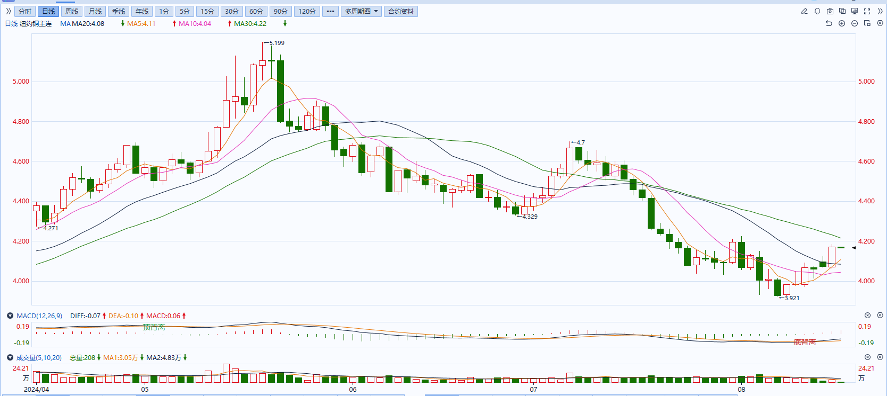

资料来源：同花顺、瑞达国际

**黄金**

消息面：昨日公布的美国上周初请失业金人数为22.7万人，低于预期的23.5万人及前值23.4万人；至8月3日当周续请失业金人数186.4万人同样预期187.5万人及前值的187.1万人。失业申请金人数持续回落或侧面反映整体劳动力市场仍处于再平衡状态，需求端仍保有一定接纳空间。除此之外，美国7月零售销售环比升1.0%，远高于预期升0.3%及前值的-0.2%，核心零售销售环比涨幅同样高于预期，未来美国整体经济在消费支撑下或仍保有一定韧性。

外盘持仓方面：截至8月15日，SPDR Gold Trust黄金ETF持仓量为847.78吨，较上一交易日增加2.02吨。

往后看，在当前利率预期下行空间有限且经济仍存韧性的可能性较大的情况下，未来年内预期降息幅度若有所收窄或导致美元及美债收益率再次走高，非美国家货币受利差走阔影响或再次承压，而贵金属价格在避险情绪、通胀及降息预期均有所回落的影响下或失去上涨驱动因素。操作上建议，日内逢高做空，请投资者注意风险控制。

图6：COMEX黄金日线走势图

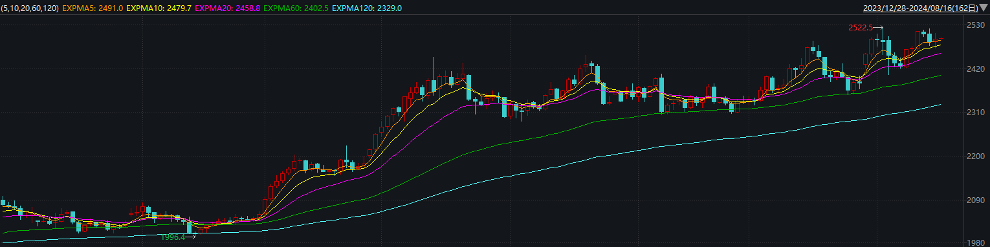

资料来源：wind、瑞达国际

**原油**

美国7月零售销售增长高于预期，通胀呈现放缓，市场预期美联储9月降息25个基点，美元指数出现回升。欧佩克联盟将自愿减产措施延长至9月底，将集体性减产措施延长至2025年结束；消息称伊朗暗示若加沙停火协议达成可能会推迟对以色列的报复行动，中东地缘政治局势有所缓解；利比亚沙拉拉油田停产，EIA美国原油库存意外增加，中国原油加工量呈现放缓，短线原油期价呈现宽幅震荡。技术上，SC2410合约考验560区域支撑，上方测试580区域压力，短线呈现震荡走势。操作上，建议短线交易为主。

图7：原油（WTI）走势图

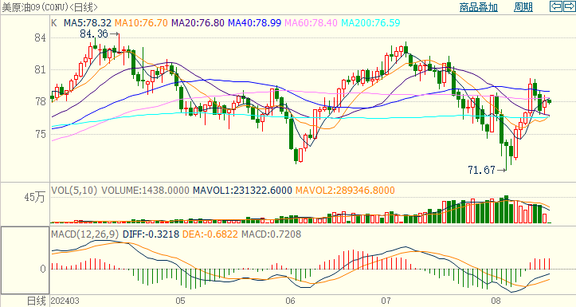

资料来源：wind、瑞达国际

**ICE****棉花**

洲际交易所(ICE)棉花期货周四上涨，因乐观的风险情绪影响。交投最活跃的ICE 12月期棉收涨0.10美分或0.1%，结算价报67.15美分/磅。

据美国农业部(USDA)报告显示，2024年8月1日，2024/25年度美国陆地棉出口签约量-215559吨；2024年7月26-31日，2023/24年度美国陆地棉出口装运量167549吨，主要运往中国(62063吨，包括55638吨迟发)、越南(27671吨，包括21452吨迟发)。当周美国棉花出口签约持续负增长，出口销售数据相对疲软。

图8：ICE棉花期货主力合约日走势图

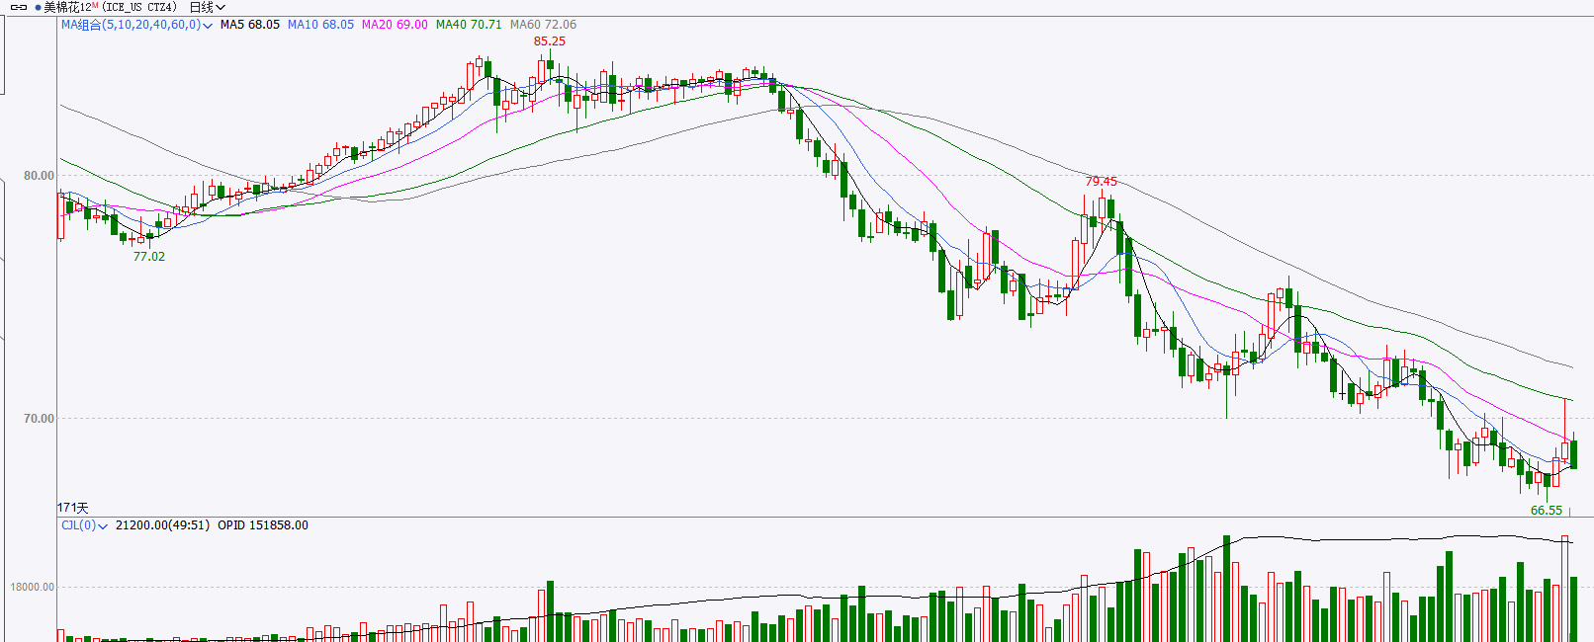

资料来源：wind、瑞达国际

**ICE原糖**

洲际期货交易所（ICE）原糖期货周四下跌，触及近两年低点。交投最活跃的ICE 10月原糖期货合约收盘收跌0.09美分或0.5%，结算价每磅17.88美分。

巴西航运机构Williams发布的数据显示，截至8月7日当周巴西港口等待装运食糖的船只数量为98艘，此前一周为111艘。港口等待装运的食糖数量为450.93万吨，此前一周为496.69万吨。当周等待装运出口的食糖船只数量有所减少，但等待装运糖数量仍较大。

美糖主力价格关注上方压力18.9美分/磅，下方支撑17.0美分/磅。建议10月 ICE 期糖短期观望。

图9：ICE原糖期货主力合约日走势图

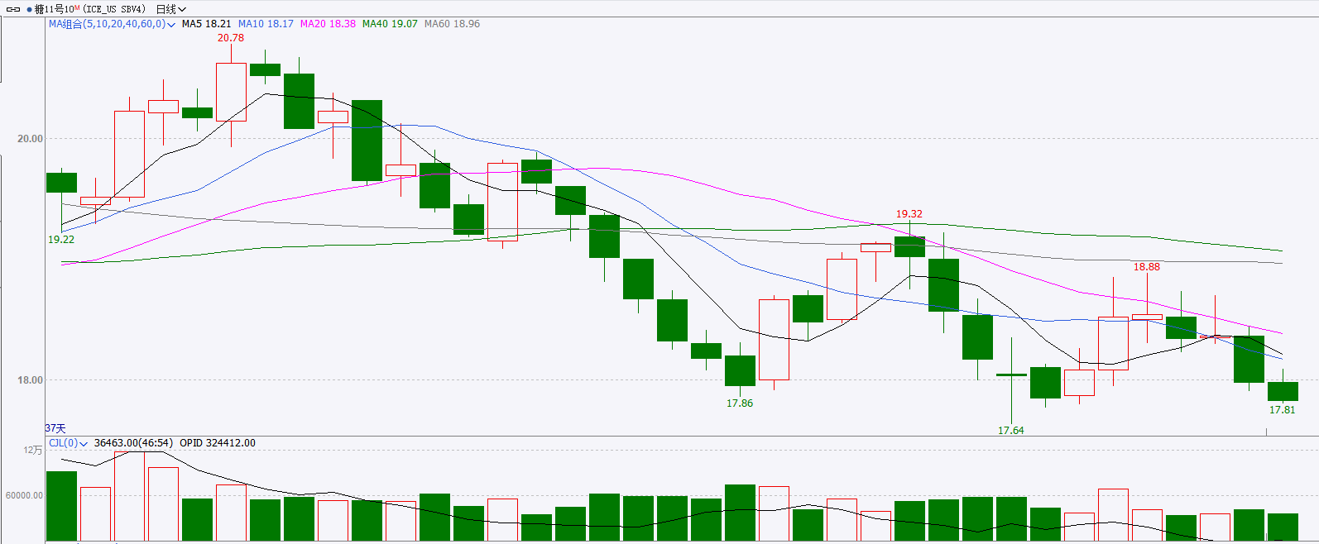

资料来源：wind、瑞达国际

图10：美国总统大选特朗普与哈里斯民调支持率

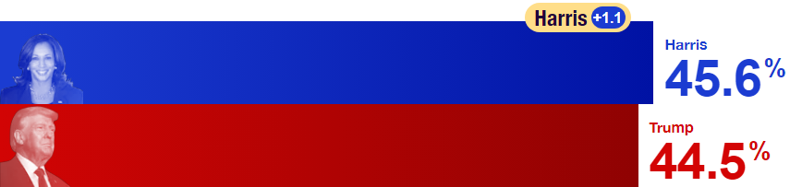

资料来源：RealClearPolitics.com

图11：美国总统大选国会选举共和党和民主党支持率

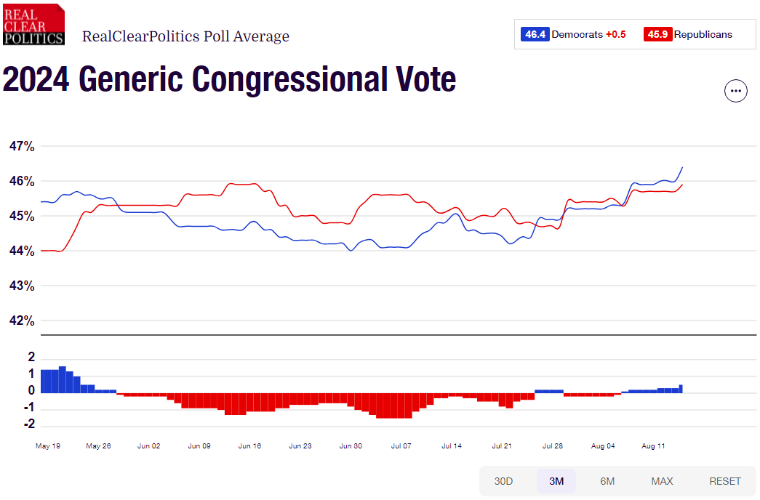

资料来源：RealClearPolitics.com

△ 免责声明

此报告由瑞达国际所编制。本报告采用之资料及意见均相信可靠及准确，但本公司并不对各分析或有关资料之可靠性及准确性作出全面性保证。本报告只供客户或读者作参考之用，客户或读者不应完全依靠本报告内容作为投资准则。

本报告之资料及意见如有任何更改，恕不另行通知。本报告并非及并无意图构成任何作价或招揽进行买卖本报告 提及的商品。本公司不会对任何因依靠本报告作出任何买卖而引致之任何损失承担任何责任。



24小时客服电话： 00852 - 25342000/86 - 13603059885

24小时传真电话： 00852 - 25632368

客服邮箱： cs@ruida- int . com

客服QQ： 203195058/2938472186

网址：www. ruida- int . com

地址: 香港湾仔菲林明道8号大同大厦17楼05 - 06室